Отгадай загадки о птицах Красной Книги России, узнай птицу по внешнему виду.
(Ответ запиши: номер, название птицы, буква внешнего вида)
1  Встали братья на ходули,  Ищут корма по пути.  На бегу ли, на ходу ли  Им с ходулей не сойти. | 2  Знает небо , знают ветер,  Скалы и речной лиман,  Что быстрее всех на свете  Птица гордая … | 3  Он пугает ночью всех:  Издаёт зловещий смех,  Ухает и громко стонет,  Страху запросто нагонит. | 4  Весь день рыбак в воде стоял,  Мешок рыбешкой набивал.  Закончил лов, забрал улов,  Поднялся ввысь — и был таков.
5  Птица медленно плывёт,  Словно белый теплоход.  Горделива и красива,  Терпелива и пуглива. | 6  Только я из птиц, признаться,  В зной, морозы и пургу  По стволу передвигаться  Головою вниз могу. | 7  Цвет этой птицы,  С рассветом сравним,  Длинная шея,  Клюв загнутый вниз! | 8  Так важно она по болоту шагает!  И живность болотная прочь убегает.  Ведь если лягушка укрыться не сможет,  То этой лягушке никто не поможет.
А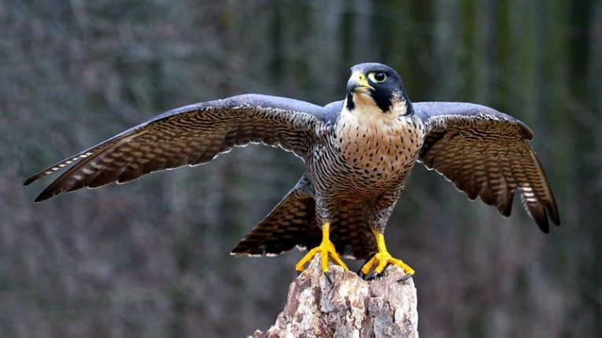 | Б  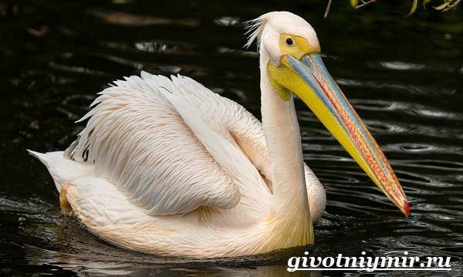 | В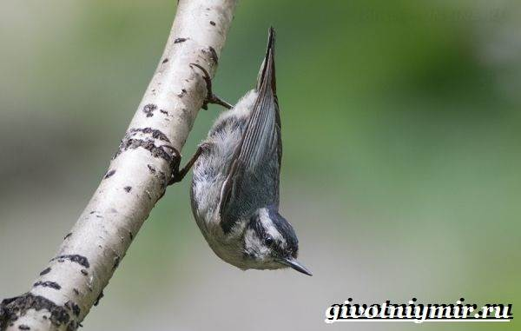 | Г  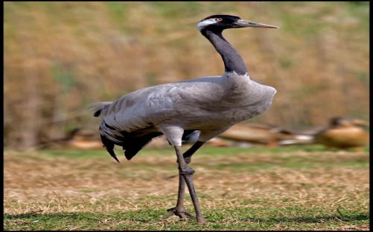
Д  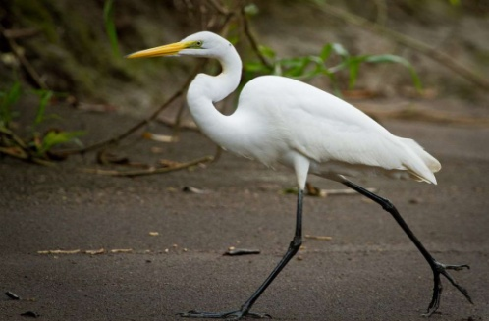 | Е  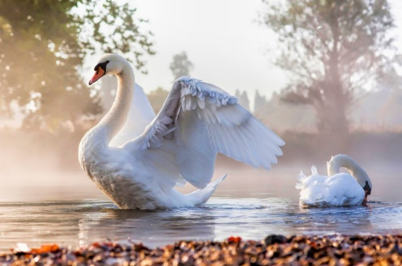 | Ж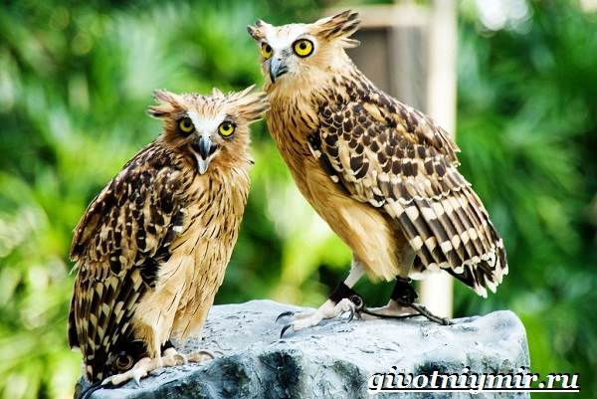 | З

